Propozície Behu cez Ahoj,

ktorý sa uskutoční v nedeľu 1.6.2014

Typ behu: lesný kros
Dátum: 1.6.2014
Ročník: 5.
Názov pretekov: Beh cez Ahoj
Miesto konania: lyžiarske stredisko Ahoj na Banke pri Piešťanoch
Okres: Piešťany
Dĺžka trate: 9 500 m
Prevýšenie: cca 450 m
Povrch trate: lesný chodník, lesná cesta
Kategórie: deti predškolského a školského veku, juniori, juniorky, A, B, C, D, E, F, G, nordic walking - turisti
Usporiadateľ: ŠBR Piešťany
Riaditeľ pretekov: Mgr. Jozef Drahovský
Sv. Štefana 1
92101 Piešťany
Tel.: 0904/975140
E-mail: jozef.drahovsky@seznam.cz
Prihlasovanie: online na http://beh.yw.sk
Prezentácia: 9:00 – 10:00 nordic walking
9:00 – 10:30 ostatní
Vyhlásenie výsledkov: 13:00 (alebo 30 min po dobehnutí posledného pretekára)
Štartovné: 3 EUR kategórie A, B, C, E, F a nordic walking, ostatné kategórie dobrovoľné
Ceny: prvý traja v kategórii obdržia vecné ceny,
za prekonanie traťového rekordu v mužskej alebo ženskej kategórii je odmena 15 EUR.
Traťové rekordy:
muži: Martin Vrábel 2013 – 41:24
ženy: Katarína Drahovská 2013 – 48:38
Popis trate:
Trať vedie od spodnej stanice vlekov v lyžiarskom stredisku Ahoj na Banke pri Piešťanoch stúpaním po zjazdovkách až na vrchol Ahoja. Po pripojení na žltú turistickú značku pokračuje vľavo zbehom do chatovej oblasti v obci Banka, kde sa stáča vpravo dolinkou spať smerom na hrebeň Považského Inovca stúpaniami a klesaniami až k sedlu pred Zlatým vrchom a odtiaľ červenou značkou do sedla Plešiny a ďalej po červenej vpravo sa vracia späť smerom k vrcholu Ahoja, odkiaľ sa zbehne vľavo do dolinky s chatovou osadou, z ktorej sa vystúpa do cieľa v strede zjazdovky lyžiarskeho strediska Ahoj.

Kategória |  | Dĺžka trate | Čas štartu
Predškoláci | 2008 a mladší | 150 m | 10:30
Predškoláčky | 2008 a mladšie | 150 m | 10:30
Mladší školáci | 2004 a mladší | 500 m | 10:35
Mladšie školáčky | 2004 a mladšie | 500 m | 10:35
Starší školáci | 1999 a mladší | 1 000 m | 10:45
Staršie školáčky | 1999 a mladšie | 1 000 m | 10:45
Juniori | 1995 a mladší | 9 500 m | 11:00
Juniorky | 1995 a mladšie | 9 500 m | 11:00
Muži A | Bez obmedzenia veku | 9 500 m | 11:00
Muži B | Od 40 rokov | 9 500 m | 11:00
Muži C | Od 50 rokov | 9 500 m | 11:00
Muži D | Od 60 rokov | 9 500 m | 11:00
Ženy E | Bez obmedzenia veku | 9 500 m | 11:00
Ženy F | Od 35 rokov | 9 500 m | 11:00
Ženy G | Od 50 rokov | 9 500 m | 11:00
Nordic walking | Bez obmedzenia veku | 9 500 m | 10:00

Pre pretekárov je zabezpečené občerstvenie na 2,5 km 7 km trate a v cieli.

Preteká sa podľa pravidiel atletiky a týchto propozícií.

Každý účastník behu sa zúčastňuje pretekov po dôkladnom zvážení svojho zdravotného stavu. Účastníci štartujú na vlastnú zodpovednosť .V prípade potreby sú účastníci povinní navzájom si poskytnúť prvú pomoc.

Protesty proti výsledkom možno podať do 15 minút po zverejnení u riaditeľa pretekov s vkladom 1 EUR.

Usporiadateľ má právo použiť fotodokumentáciu z pretekov pre propagačnú činnosť.

Ďalšie informácie ako aj mapka príjazdu, profil a mapa trate budú k dispozícii na http://beh.yw.sk .
Reklamní partneri:



Sponzori:
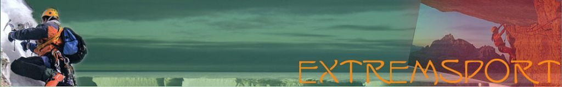

 Simea Piešťany s.r.o.


 Trnavský samosprávny kraj


